Compte-rendu Projet : Blockchain appliquée à un processus électoral – LU2IN006
Mélissa LACOUR & Salim SOUFIT

Ce projet a pour but d’implémenter une application permettant de gérer une élection, suivant deux méthodes différentes : d’abord nous avons implémenté un système de gestion des votes centralisé, puis nous avons implémenté un système de vote décentralisé au moyen d’une blockchain. Nous expliquerons dans ce compte-rendu l’organisation de notre code, puis nous présenterons l’étude de certaines des fonctions que nous avons écrites. Le compte-rendu est organisé comme suit :
I – Présentation du code
II – Réponses aux questions

I – Présentation du code
- Fichiers de code

- Makefile

- Exécutables & Jeux de tests
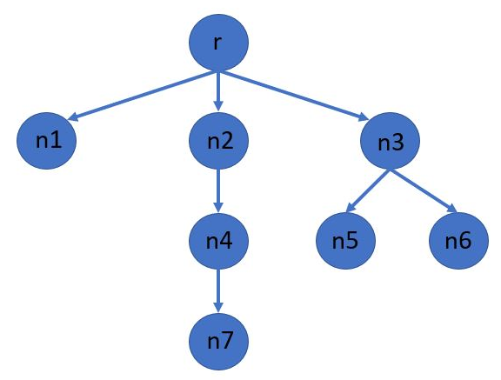
Schéma de l’arbre utilisé pour les tests de l’exercice 8 :

- Autres fichiers

II – Réponses aux questions
Exercice 1.
Q1.1. La fonction is_prime_naive a une complexité temporelle pire-cas en O(p), où p est le nombre premier que l’on veut tester. En effet, dans le pire des cas, la fonction effectuera une boucle pendant p-3 itérations, chaque tour de boucle ne contenant que des opérations élémentaires.
Q1.2. Le plus grand nombre testable avec is_prime_naive en moins de 2 millisecondes se situe aux environs de 257 987 (varie légèrement selon l’exécution). Pour trouver ce nombre, nous avons procédé comme suit : nous avons écrit une liste de nombres entiers triés par ordre croissant dans un fichier texte listeNbPrem.txt puis nous avons testé la primalité de chacun de ces nombres avec la fonction is_prime_naive, en calculant le temps d’exécution à chaque fois : nous avons réécrit dans le fichier listeNbPremTemps.txt les nombres testés suivis de leur temps d’exécution. Le test est facilement faisable en se servant du fichier de test mainNbPremTest.c)
Q1.3. La fonction modpow_naive a une complexité temporelle pire-cas en O(m), où m est l’exposant du nombre dont on veut calculer le modulo. En effet, dans le pire des cas, la fonction effectuera une boucle pendant m itérations, chaque itération ne contenant que des opérations élémentaires.
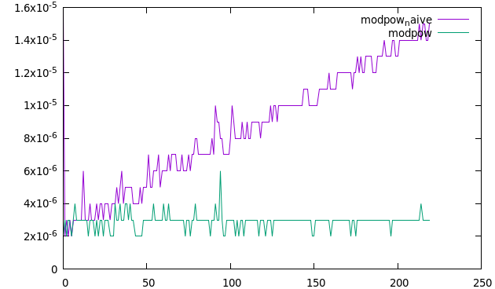
Q1.5. Pour comparer les performances de modpow_naive et modpow, nous avons relevé les temps d’exécution des deux fonctions pour a et n donnés, avec m qui varie. Ensuite, nous les avons représentés sur un graphique (voir Figure 1 ci-contre). On constate que la courbe violette, correspondant à modpow_naive, a un coefficient directeur nettement supérieur à celui de la courbe verte, correspondant à modpow. Modpow semble donc être bien plus efficace que modpow_naive pour calculer des exponentiations modulaires.
Figure 1 – Comparaison de l’efficacité temporelle de modpow (courbe verte) et modpow_naive (courbe violette) en fonction de m.
Q1.7. Nous savons que pour un entier p non premier quelconque, sur k valeurs tirées au hasard entre 2 et p-1, au minimum ¾ d’entre d’elles sont des témoins de Miller pour p. Donc pour le tirage d’une valeur donnée a, la probabilité que a soit un témoin de Miller pour p (et donc que a permette de dire que p est non premier) est d’au minimum ¾. On peut donc en déduire que la probabilité que a ne soit pas un témoin de Miller pour p est de ¼. Si l’on tire k valeurs successivement (et indépendamment), la probabilité qu’aucune d’entre elles ne soit un témoin de Miller pour p est donc de : = = .

Exercice 2.
Q2.1. L'algorithme euclidien étendu est une extension de l'algorithme euclidien, qui calcule le PGCD des entiers a et b, les coefficients de l'identité de Bézout, c'est-à-dire les entiers x et y tels que ax + by = pgcd(a, b) (voir le fichier nbPremiers.c). L'algorithme est particulièrement utile lorsque a et b sont premiers entre eux puisque x est l'inverse multiplicatif modulaire de a mod b, et y est l'inverse multiplicatif modulaire de b mod a.
Q2.2 + Q2.3. Voir le fichier nbPremiers.c

Exercice 6.
Q6.3. Explication fonction et tests

Exercice 7.
Q7.8. Nous avons relevé les temps d’exécution de la fonction compute_proof_of_work lorsque d augmente (le morceau de code correspondant se trouve dans le fichier mainMecanismeConsensusTests.c, et les valeurs relevées que nous avons pris comme référence dans le fichier clefs+sorties_texte/sortie_compute_PoW.txt), puis nous avons représenté les données dans un graphique (voir ci-contre). Nous pouvons constater que le temps d’exécution augmente extrêmement vite en fonction de d, en effet lorsque d=1 la fonction s’exécute en 0.03 seconde environ, alors que pour « seulement » d=3, la fonction prend déjà 1653 secondes soit 16 minutes environ. Les résultats montrent que le temps d’exécution de compute_pproof_of_work dépasse une seconde à partir de d=3.

Exercice 8.
Q8.8. La complexité de la fonction fusion_listes_protected est en Θ(n) où n est la taille de la 1ère liste. En effet, nos listes sont simplement chaînées donc il faut parcourir toute la première liste afin d’avoir un pointeur sur son dernier élément, pour y chaîner la 2ème liste. Il serait possible d’améliorer cette complexité en utilisant des listes doublement chaînées, ainsi nous aurions directement un pointeur sur le dernier élément des listes, et la fusion serait donc en O(1).

Exercice 9.
Q

